노동조합과 회사는 9월 19일(월), KT본사 분당사옥 17층 회의실에서 2022년도 3분기 정기 노사협의회를 열고, 3분기 지방노사협의회 결과를 공유하고 이어 ▲심폐 소생술 교육장 신규 개설 ▲휴게실 미설치 사옥 내 휴게시설 마련 등 2개 안건을 심의, 의결했다.

이에 따라 올해 9월 내 분당사옥 2층에 심폐소생술 교육장을 마련하여 운영할 예정이며, 해당 사옥에 근무하는 직원을 대상으로 파일럿 시행 후 타사옥 및 도서지역 현장으로 교육을 확대할 예정이다. 특히 이번 노사협의로 개설하는 심폐소생술 교육장은 VR을 통해 가상현실 공간에서 실제 응급환경에서 시행하는 것처럼 교육 환경을 구성한다는 계획이다.

또한 우리 사업장은 대부분 휴게시설이 완비된 상태이나 휴게시설 환경 조성 및 보완이 필요한 사업장에 대해서 조합원들의 근무환경 개선을 위해 9월부터 순차적으로 휴게시설을 보완. 개선하여 운영하는 방향으로 추진한다.

한국노총은 오늘 일하는 사람을 위한 권리보장법 입법추진 T/F 제5차 회의를 열고, (가칭)일하는 사람을 위한 권리보장법 한국노총 입법안 검토 및 향후 활동 방안을 모색했다.

일하는 사람을 위한 권리보장법의 주요 내용은 ▲일하는 사람에 대한 목적 및 적용 대상 정의 ▲국가 및 지자체 책임 및 유리 적용의 원칙 명시 ▲노무제공 조건의 보호 ▲보편적 휴식권 보장 및 보수시효 명시 ▲임신 · 출산 보호 및 괴롭힘행위 금지명시 ▲결사의자유 명시 ▲분쟁해결 및 이의제기 절차 명시 ▲노동부장관 행정지도 및 시정명령 명시 등이다.

한국노총은 2022년 10월 중 의원 입법 발의 공동기자회견을 시작으로, 2022년 정기국회 법률안 공청회 등 대국회 활동 전개 및 조속한 국회통과 촉구를 위한 캠페인, 홍보 등 대국민 여론 활동에 나선다는 방침이다.

2022년 3분기 중앙 노사협의회 결과
기관별 휴게실 미설치 사업장 휴게실 설치 등

[제14 - 328호]
2022년 9월 19일(월)
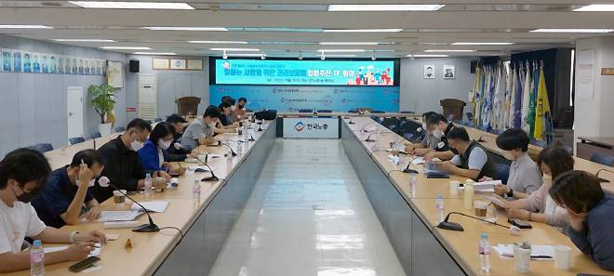
한국노총, 일하는 모든 사람을 위한 보편적 권리보장법 입법 추진
